МИНОБРНАУКИ РОССИИ

Федеральное государственное бюджетное образовательное учреждение высшего образования

НИЖЕГОРОДСКИЙ ГОСУДАРСТВЕННЫЙ ТЕХНИЧЕСКИЙ

УНИВЕРСИТЕТ им. Р.Е.АЛЕКСЕЕВА

Институт радиоэлектроники и информационных технологий

Кафедра ВСТ

Отчёт

по лабораторной работе №1

Реализация дерева вопрос – ответ средствами универсального алгоритмического языка.

по дисциплине

Основы теории интеллектуальных вычислительных систем

РУКОВОДИТЕЛЬ:

Мисевич П.В.

СТУДЕНТЫ:

Шатов Д.В.

Папанов Р.В.

19-ПО

Работа защищена

С оценкой ________________________

Нижний Новгород

2023

**Постановка задачи**

Необходимо запрограммировать дерево вопрос – ответ

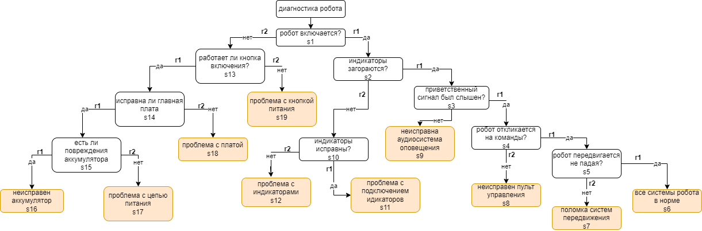

|  |  |  |
| --- | --- | --- |
| номер | Правило |  |
| 1 | IF S1 AND R1 THEN S2 |  |
| 2 | IF S1 AND R2 THEN S13 |  |
| 3 | IF S2 AND R1 THEN S3 |  |
| 4 | IF S2 AND R2 THEN S10 |  |
| 5 | IF S3 AND R1 THEN S4 |  |
| 6 | IF S3 AND R2 THEN S9 | S9-концевое событие |
| 7 | IF S4 AND R1 THEN S5 |  |
| 8 | IF S4 AND R2 THEN S8 | S8 – концевое событие |
| 9 | IF S5 AND R1 THEN S6 | S6 – концевое событие |
| 10 | IF S5 AND R2 THEN S7 | S7 – концевое событие |
| 11 | IF S10 AND R1 THEN S11 | S11 – концевое событие |
| 12 | IF S10 AND R2 THEN S12 | S12 - концевое событие |
| 13 | IF S13 AND R1 THEN S14 |  |
| 14 | IF S13 AND R2 THEN S19 | S19 - концевое событие |
| 15 | IF S14 AND R1 THEN S15 |  |
| 16 | IF S14 AND R2 THEN S18 | S18 - концевое событие |
| 17 | IF S15 AND R1 THEN S16 | S16 – концевое событие |
| 18 | IF S15 AND R2 THEN S17 | S17 – концевое событие |

Список вопросов. Вопрос-событие порождающего сценарии множества событий S

|  |  |
| --- | --- |
| Номер события |  |
| 1 | S1 Робот включается? |
| 2 | S2 Индикаторы загораются? |
| 3 | S3 Приветственный сигнал был? |
| 4 | S4 Робот откликается на команды? |
| 5 | S5 Робот передвигается не падая? |
| 6 | S6 Все системы робота в норме? |
| 7 | S7 Поломка систем передвижения? |
| 8 | S8 Неисправен пульт управления |
| 9 | S9 Неисправна аудиосистема оповещения |
| 10 | S10 Индикаторы исправны? |
| 11 | S11 Проблема с подключением индикаторов |
| 12 | S12 Проблема с индикаторами |
| 13 | S13 Работает ли кнопка включения? |
| 14 | S14 Исправна ли главная плата? |
| 15 | S15 Есть ил повреждения аккумулятора? |
| 16 | S16 неисправен аккумулятор |
| 17 | S17 Проблема с цепью питания |
| 18 | S18 Проблема с платой |
| 19 | S19 Проблема с кнопкой питания |

При ответе на вопрос «Да» необходимо ввести в консольное приложение 1

При ответе нет – любое другое число.

**Код программы:**

import java.util.Scanner;  
  
public class Main {  
 public static final String *YES* = "yes";  
 public static final String *END* = "end";  
  
 public static Scanner *globalScanner* = new Scanner(System.*in*);  
  
 public static String S1() {  
 System.*out*.println("Робот включается?");  
 String val = *globalScanner*.nextLine();  
 return val.equals(*YES*)?*S2*():*S13*();  
 }  
  
 public static String S2() {  
 System.*out*.println("Индикаторы загораются?");  
 String val = *globalScanner*.nextLine();  
 return val.equals(*YES*)?*S3*():*S10*();  
 }  
  
 public static String S3() {  
 System.*out*.println("Приветственный сигнал был слышен?");  
 String val = *globalScanner*.nextLine();  
 return val.equals(*YES*)?*S4*():*S9*();  
 }  
 public static String S4() {  
 System.*out*.println("Робот откликается на команды?");  
 String val = *globalScanner*.nextLine();  
 return val.equals(*YES*)?*S5*():*S8*();  
 }  
 public static String S5() {  
 System.*out*.println("Робот передвигается не падая?");  
 String val = *globalScanner*.nextLine();  
 return val.equals(*YES*)?*S6*():*S7*();  
 }  
 public static String S6() {  
 System.*out*.println("Все системы робота в норме?");  
 return *END*;  
 }  
 public static String S7() {  
 System.*out*.println("Поломка систем передвижения");  
 return *END*;  
 }  
 public static String S8() {  
 System.*out*.println("Неисправен пульт управления");  
 return *END*;  
 }  
 public static String S9() {  
 System.*out*.println("Неисправна аудиосистема оповещения");  
 return *END*;  
 }  
 public static String S10() {  
 System.*out*.println("индикаторы исправны?");  
 String val = *globalScanner*.nextLine();  
 return val.equals(*YES*)?*S11*():*S12*();  
 }  
 public static String S11() {  
 System.*out*.println("Проблемы с подключением индикаторов");  
 return *END*;  
 }  
 public static String S12() {  
 System.*out*.println("Проблемы с индикаторами");  
 return *END*;  
 }  
 public static String S13() {  
 System.*out*.println("Работает ли кнопка включения?");  
 String val = *globalScanner*.nextLine();  
 return val.equals(*YES*)?*S14*():*S19*();  
 }  
 public static String S14() {  
 System.*out*.println("Исправна ли главная плата?");  
 String val = *globalScanner*.nextLine();  
 return val.equals(*YES*)?*S15*():*S18*();  
 }  
 public static String S15() {  
 System.*out*.println("Есть ли повреждения аккумулятора?");  
 String val = *globalScanner*.nextLine();  
 return val.equals(*YES*)?*S16*():*S17*();  
 }  
 public static String S16() {  
 System.*out*.println("Неисправен аккумулятор");  
 return *END*;  
 }  
 public static String S17() {  
 System.*out*.println("Проблема с цепью питания");  
 return *END*;  
 }  
 public static String S18() {  
 System.*out*.println("Проблема с платой");  
 return *END*;  
 }  
 public static String S19() {  
 System.*out*.println("Проблема с кнопкой питания");  
 return *END*;  
 }  
  
 public static void main(String args[]) {  
 System.*out*.println("Диагностика систем робота!");  
 Scanner scanner = new Scanner(System.*in*);  
  
 System.*out*.println("Давайте проверим вашего робота");  
 System.*out*.println(*S1*());  
 boolean temp;  
 do {  
 temp = false;  
 System.*out*.println("Повторим?");  
 String answer = scanner.nextLine();  
 if (answer.equals(*YES*)) {  
 temp = true;  
 System.*out*.println(*S1*());  
 }  
 } while (temp);  
 }  
}

**Протокол решения задачи:**

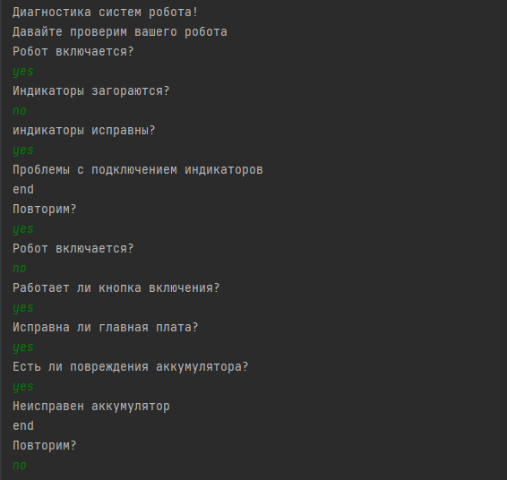

**Вывод:**

Данное программное решение имеет плюс в том, что нужны минимальные знания в программировании, чтобы его реализовать (все построено на блоках if-else), а также легко читаемый код. Однако, к минусам можно отнести: много кода, если вносятся какие-то изменения, то нужно их отслеживать/вносить изменения в другой части кода, что не совсем подходит для идеального решения графа.